**Colegio República Argentina**

**O’Carrol # 850- Fono 72- 2230332**

**Rancagua**

**Matemática 4° Básico**

**Día 1: Numeración del 0 al 1000**

* Recordemos que nuestro sistema numérico es decimal, es decir está basado en 10 dígitos: 0, 1, 2, 3, 4, 5, 6, 7, 8, 9
* Todos los números que podamos imaginar están relacionados con ellos, por ejemplo el número 10 está formado por el dígito 1 y el dígito 0.
* A su vez el número 0, 1, 2, 3, 4, 5, 6, 7, 8, 9 cumplen doble función porque representan una cantidad y también son dígitos.
* Para determinar el valor de un dígito en un número recurrimos a las posiciones de los dígitos y sus valores posicionales. En cuarto es imprescindible manejar de forma correcta del 0 al 1000.
* Es por ello que vamos a recordar la tabla de valor posicional y su representación con bloques multibase:

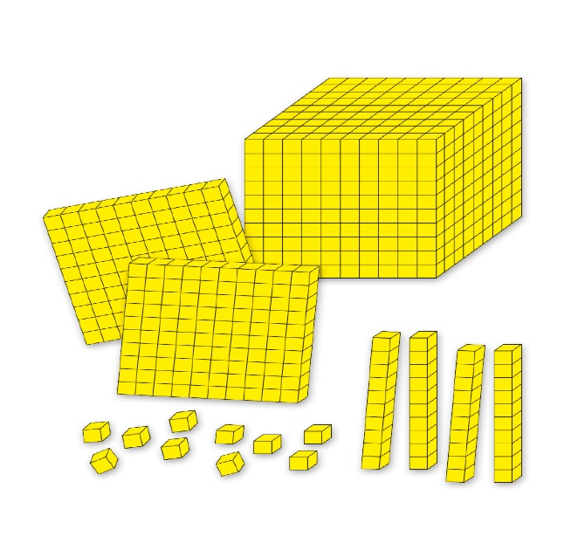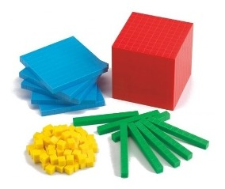¿Recuerdas los bloques de la sala? Para representarlos de forma pictórica en el cuaderno es:

Unidad de Mil

Centenas

Decenas

Unidad de Mil

Centenas

Decenas

Unidades

Unidades

Por lo tanto, el número 4125 es:

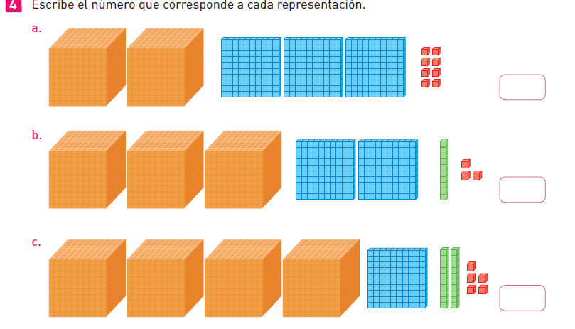

1000 + 1000 + 1000 + 1000 + 100 + 10 + 10 + 1 + 1+ 1+ 1 + 1

Es decir: 4000 + 100 + 20 + 5 = 4125

Completa los siguientes ejemplos:

= __________

=__________

En la tabla de valor posicional el número 4 125 es

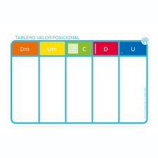

5

2

1

4

Es decir la cantidad y posición de los dígitos es : 4 Unidades de mil + 1 Centena + 2 Decenas + 5 Unidades

El valor Posicional sería 4000 + 100 + 20 + 5

Ejemplo : El número 2304 descompuesto por posición es 2 UM + 3 C + 4 U, no se nombra la decena porque corresponde al dígito 0.

El número 2304 descompuesto por valor posicional es 2000 + 300 + 4

Practiquemos:

Descompone los siguientes números por posición:

c) 1 874 =

d) 2 107 =

e) 567 =

Descompone los siguientes números por valor posicional:

f) 1 873 =

g) 645 =

h) 964 =

Para componer se juntan los valores y se forma el número

Ejemplo: 20 + 300 + 1 = 321

6 U + 4C + 1D = 416

Compone los siguientes números:

i) 1 UM + 4 C + 1U =

j) 30 + 200 + 2 =

k) 9 + 400 + 30 =

**Colegio República Argentina**

**O’Carrol # 850- Fono 72- 2230332**

**Rancagua**

**Matemática 4°**

**Día 2: Adición y Sustracción**

Para la adición recuerda se comienza por la unidad y que sólo se puede colocar un dígito por posición, si al sumar obtienes dos dígitos debes reservar el valor en la columna siguiente, observa el siguiente ejemplo:

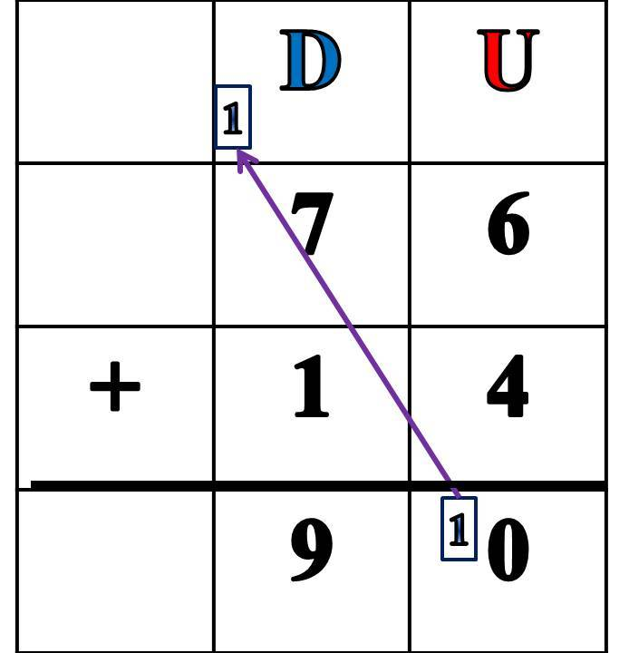

**Día 2: Sustracción**

Para la sustracción si dígito del minuendo es menor se debe realizar un canje de la posición anterior, para aumentar la cantidad y así poder restar, como en siguiente ejemplo:

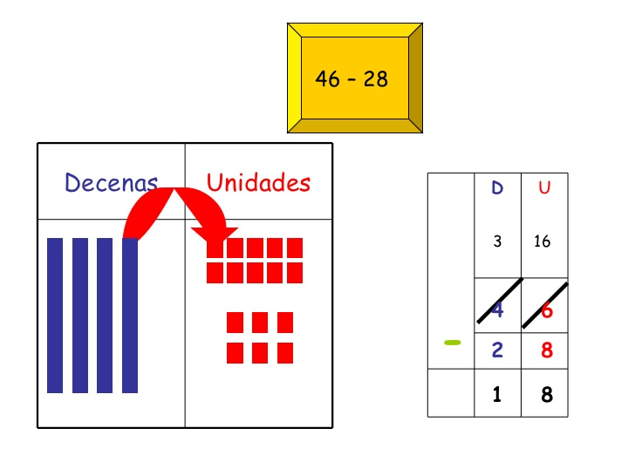

Resuelve las siguientes adiciones y sustracciones:

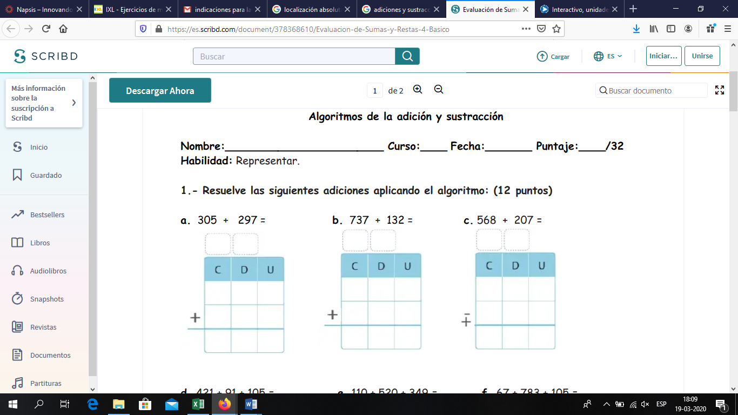

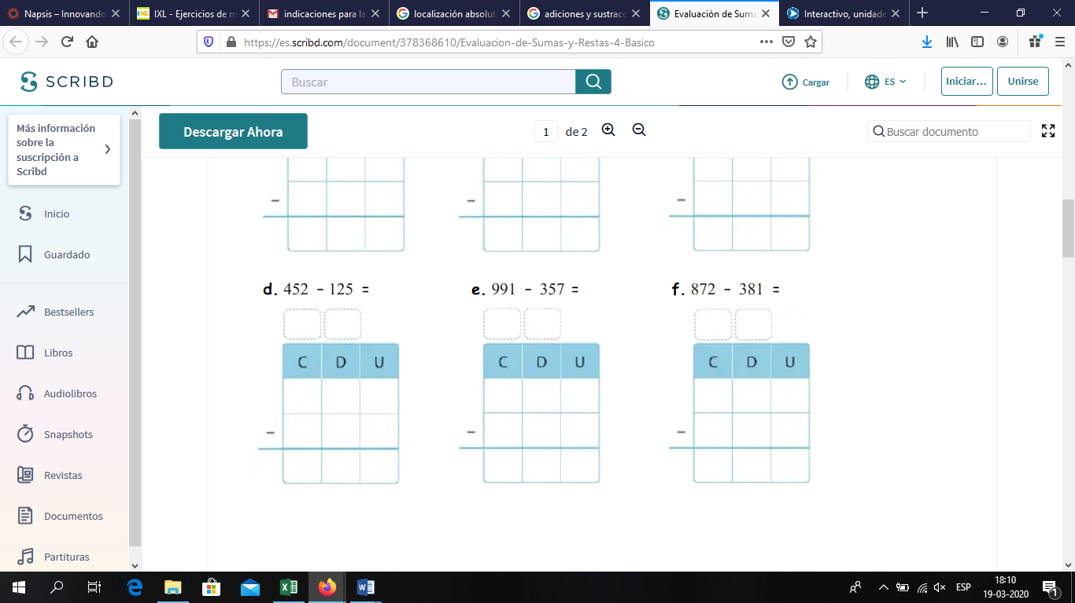

Día 3: **Multiplicación y División Multiplicación:**

Recuerda que la multiplicación es una abreviada de un término que se repite (iterada) :

2 + 2 + 2 + 2 + 2 + 2 = 12 3 + 3 = 6

6 veces 2 es 12 2 veces 3 es 6

6 x 2 = 12 2 x 3 = 6

Resuelve los siguientes ejemplos:

1. Resuelve y completa:

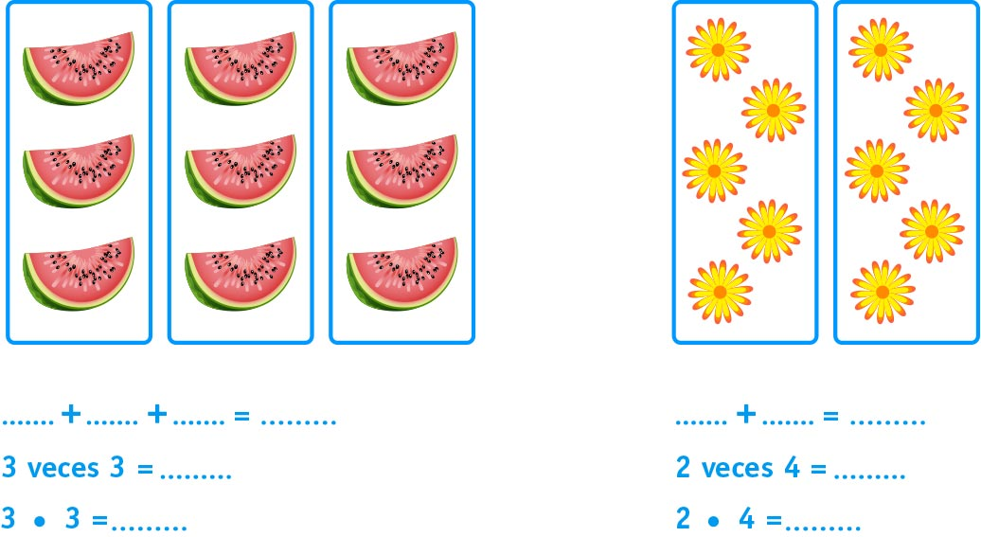

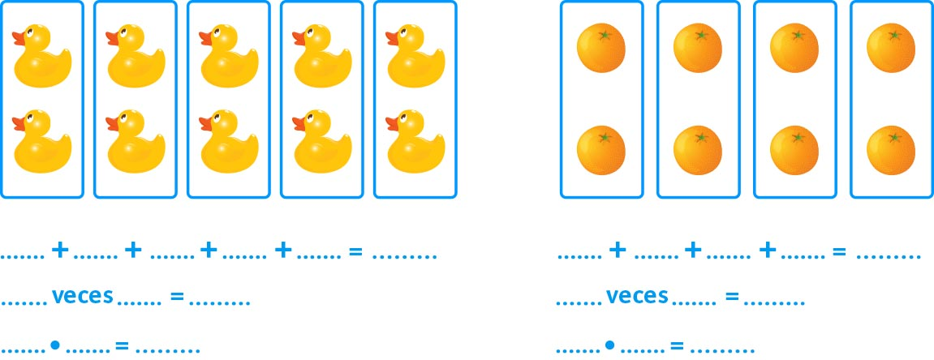

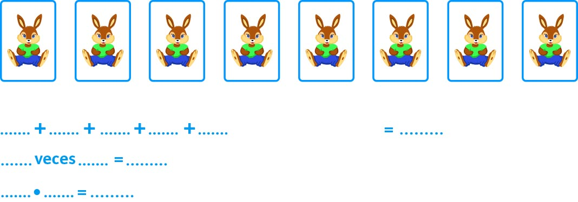

1. Hay dos cajas de tomates y en cada una de ellas caben 6 tomates.



¿Cuántos tomates hay en total?

….… veces….…. =………... ……... ∙ ……… = ……....

……………………………..………………………….……………………………………………

**División**

Consiste en repartir equitativamente una cantidad, cada grupo debe quedar con la misma cantidad

**ACTIVIDADES: DIVISIÓN COMO REPARTO EQUITATIVO**

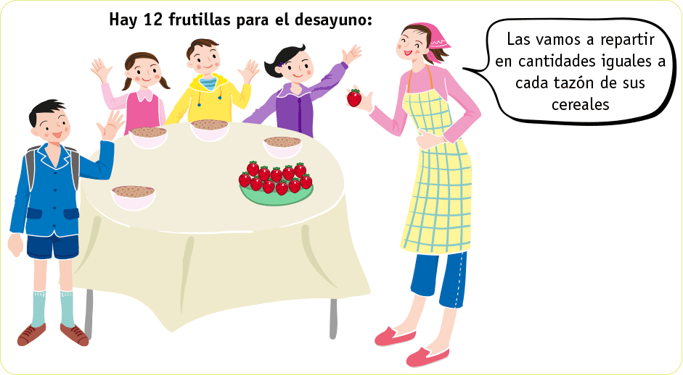

Los 4 niños desean repartir equitativamente las 12 frutillas entre cada uno de ellos.

¿Cuántas frutillas debe recibir cada uno?

Los 4 niños repartieron equitativamente las 12 frutillas de la siguiente manera:

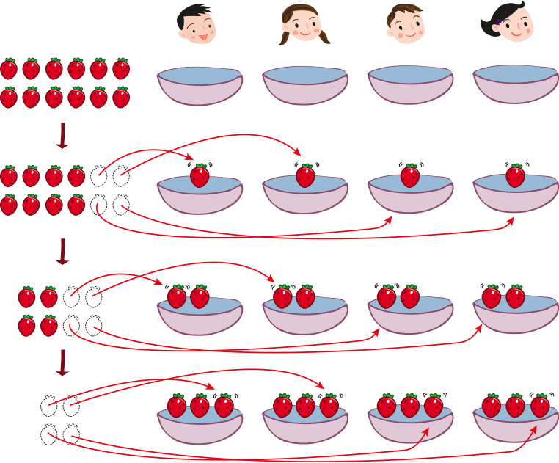

La cantidad de frutillas que recibe cada niño es **3**.

Este reparto en forma simbólica puede expresarse así:

**12 : 4 = 3** y se lee **“12 entre 4 es igual a 3”** ó **“12 dividido por 4 es igual a 3”**

**Ahora tú:**

1. Reparte equitativamente 15 estrellas entre 3 niños y escribe el reparto en forma simbólica.



1. Reparte equitativamente 6 manzanas entre 2 niños y escribe el reparto en forma simbólica.

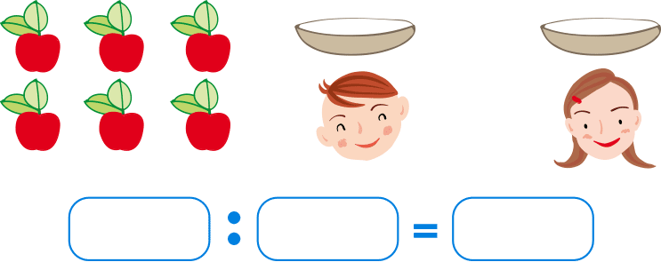

**Día 4: Localización Absoluta:**

Para ubicar la posición absoluta de un objeto en un plano, es necesario que el plano esté dividido en cuadrícula:

|  |  |  |  |  |  |
| --- | --- | --- | --- | --- | --- |
|  |  |  |  |  |  |
|  |  |  |  |  |  |
|  |  |  |  |  |  |
|  |  |  |  |  |  |

Considera que lo más importante es localizar los ejes ya sean número o letras de los ejes X (horizontal) e Y (vertical), ya que para darle una ubicación absoluta a un objeto se deben agrupar como un par ordenado de la siguiente manera (x,y).

Para comprenderlo mejor observa el siguiente ejemplo:

|  |  |  |  |  |  |
| --- | --- | --- | --- | --- | --- |
|  |  |  |  |  |  |
|  |  |  |  |  |  |
|  |  |  |  |  |  |
|  |  |  |  |  |  |

|  |  |  |  |  |  |
| --- | --- | --- | --- | --- | --- |
|  |  |  |  |  |  |
|  |  |  |  |  |  |
|  |  |  |  |  |  |
|  |  |  |  |  |  |

Eje Y

(vertical)

Eje X (horizontal)

|  |  |  |  |  |  |
| --- | --- | --- | --- | --- | --- |
| C |  |  |  |  |  |
| B |  |  |  |  |  |
| A |  |  |  |  |  |
|  | 1 | 2 | 3 | 4 | 5 |

Primero se escribe el eje horizontal, en este caso 1,2,3,4 ó 5

Luego se escribe el eje vertical, en éste caso A, B o C

A continuación es necesario ordenarlo en un par ordenado

Por lo tanto la ubicación absoluta del corazón está en (1,A)

X

¿Qué ocurre si las coordenadas están al revés? Lo más importante es preservar el orden: horizontal y separado por una coma el dato vertical:

|  |  |  |  |  |  |
| --- | --- | --- | --- | --- | --- |
| 3 |  |  |  |  |  |
| 2 |  |  |  |  |  |
| 1 |  |  |  |  |  |
|  | A | B | C | D | E |

En éste caso están invertidos los datos

En la posición horizontal están las letras, es decir A

En la posición vertical los números 1

Por lo tanto la ubicación absoluta del corazón es (A,1)

Desarrolla las actividades de la página: <https://curriculumnacional.mineduc.cl/614/articles-32622_recurso_html.html>